La S.N.S.M.
Les sauveteurs permanents
3.500 sauveteurs en mer permanents, bénévoles, constituent les équipages des embarcations de sauvetage. Ils appareillent dans les 15 min. qui suivent l’alerte déclenchée par les CROSS (Les centres Régionaux Opérationnels de surveillance et de sauvetage). Ils sont disponibles toute l’année, 24h sur 24, quelle que soit la météo. Les sauveteurs traditionnels sont compétents. Ils sont pour le plus grand nombre issus des professions de la mer : pêche, marine marchande, Marine nationale, Douanes, Affaires Maritimes… Ils sont donc déjà formés quand ils arrivent au sauvetage en mer. 40% d’entre eux sont pré-retraités ou retraités de ces professions.
Constitution d’un équipage
1 patron, 1 sous-patron, 1 radio, 1 mécanicien, des canotiers ; en tout : 8 hommes pour les canots tous temps, 6 hommes pour les vedettes de 1ère classe, 4 hommes pour les vedettes de 2ème classe, 3 hommes pour les vedettes de 3ème classe, les vedettes légères ou les canots pneumatiques. La zone d’intervention habituelle pour un canot tous temps est de 20 milles au large environ par tous les temps, 20 milles au large pour une vedette de 1ère classe jusqu’ à vent force 8. L’expérience des sauveteurs en mer, leur parfaite connaissance de la zone dans laquelle ils interviennent, la manoeuvrabilité des bateaux de sauvetage, permettent de limiter les risques mais ils ne sont jamais nuls. Quelques drames mémorables jalonnent ainsi l’histoire du sauvetage en mer.
Financement
- des subventions publiques : État ; Régions ; Départements ; Collectivités locales. Ces fonds sont insuffisants et doivent être complétés par l'aide privée.
- des aides privées : les participations des membres de l'Association ; les cotisations des particuliers et sociétés ; les dons ; les legs ; les actions de partenariat avec les sociétés industrielles et commerciales.
La flotte
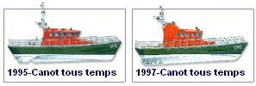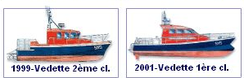
Les résultats
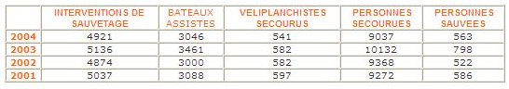

Les centres Régionaux Opérationnels de surveillance et de sauvetage
Les CROSS sont chargés de la conduite opérationnelle des missions dévolues à l'Etat dans le domaine de la sauvegarde de la vie humaine en mer, la sécurité de la navigation et la surveillance des pêches. Ces missions s'exercent dans la zone maritime côtière ainsi qu'en haute mer.
Elles concernent :
- la coordination de la recherche et du sauvetage ;
- la prévention des risques liés à la navigation maritime : surveillance du trafic maritime dans les espaces sensibles pour la sécurité de la sécurité de la navigation et la protection de l'environnement avec la surveillance des pollutions ;
- la gestion des radiocommunications maritimes de sécurité : veille des alertes, diffusion des informations relatives à la météorologie et à la sécurité de la navigation ;
- la coordination des missions de police des pêches et le contrôle de l'effort de pêche.
L'organisation opérationnelle de ces missions s'appuie sur la coopération de l'ensemble des moyens nautiques, aériens et terrestres des administrations à vocation maritime (Douanes, Gendarmerie, Affaires Maritimes, Marine Nationale) coordonnés sous l'autorité des Préfets Maritimes ainsi que sur la collaboration des organismes décentralisés de la Protection Civile et de la SNSM.

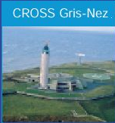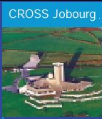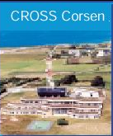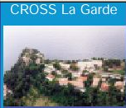
D.BRUNET

